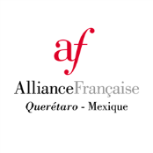
Fiche pédagogique à partir des podcasts proposés par l’Alliance Française de Querétaro
Episode 3 « Querétaro vue par … Vir Andrés HÉRA »
CORRECTION

Activité 1- Information sur l’artiste. (00’ à 3’20)
- Vir Andrés Hera
- 2017
- Il est Mexicain de la région de Tlaxcala.
- La sonorité du francais et les mots qu’il ne comprennait pas.
- A son adolescence
- Pour faire ses études universitaires via Campus France.
Activité 2 – Son expérience à Querétaro (4’00 à 7’41)
- Faux
- Vrai
- Vrai
- Faux
- Faux
- Faux
- Vrai
- Vrai
- Vrai
- Faux

